招租启示

附件：车辆基本资料信息
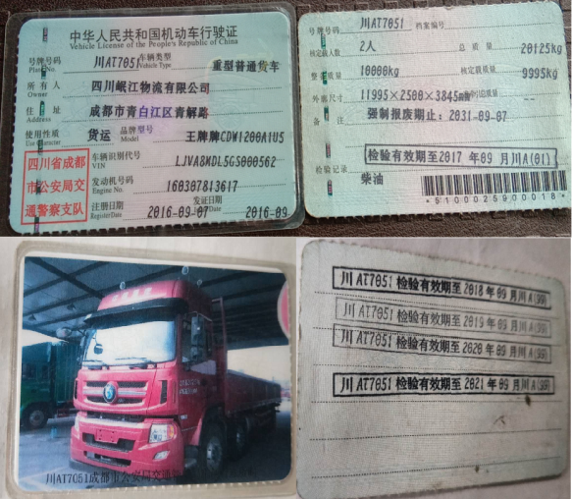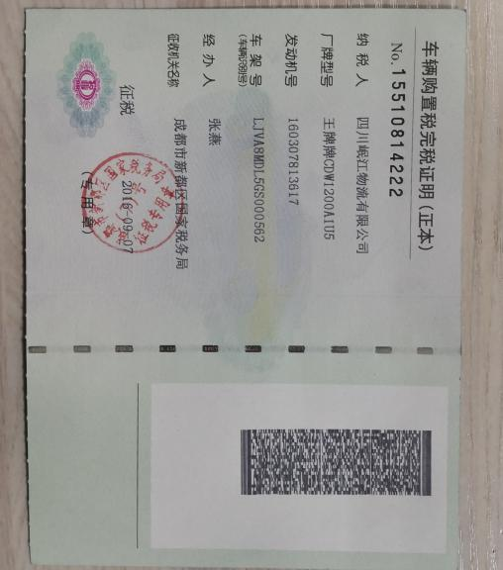
（车牌号：川AT7051）
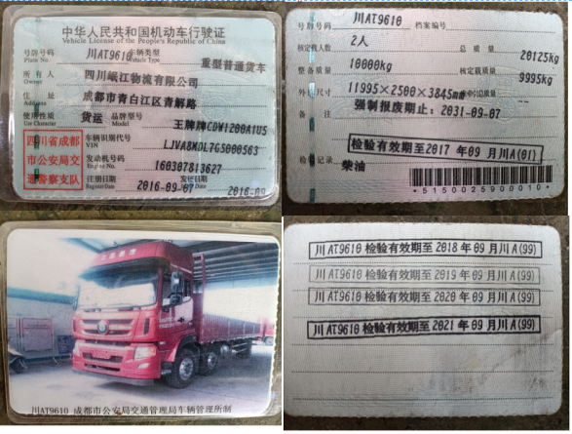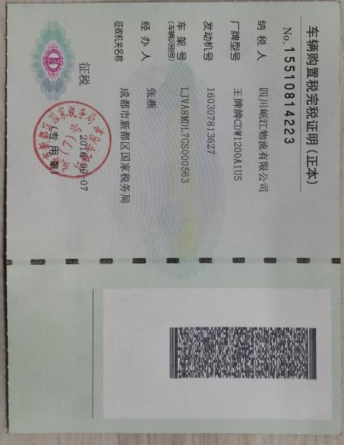
(车牌号：川AT9610 )

四川岷江物流有限公司
2021.03.04

